缴费 | 2026年7月《化学》《护理》专业技能课程考试网上缴费操作指引（4月24日前完成缴费）
各位考生：
广东省教育考试综合报名系统已对报考2026年7月《化学》《护理》专业技能课程考试考生的资格进行审核，请各位考生自行登录报名系统网站：https://www.eeagd.edu.cn/zzjnzsks查看审核结果。
审核通过的考生按照下列步骤于2026年4月24日（周五）16:00前完成缴费，未按时缴费者不得参加考试，逾期后果自负；审核不通过的考生无法参加本次考试，也无需缴费。
按《广东省发展改革委广东省财政厅关于规范全省教育部门教育考试行政事业性收费及有关问题的通知（粤发改价格函[2022]442号）》通知要求，本次考试收费如下：《护理》理论考试为60元，操作技能考试为130元，合计190元；《化学》理论考试为60元，操作技能考试为175元，合计235元。
缴费过程中若遇问题，可咨询学校财务室，电话：0768-2310099。
温馨提示：一旦缴费，不能退费。

广东省潮州卫生学校教务科
2026年4月21日

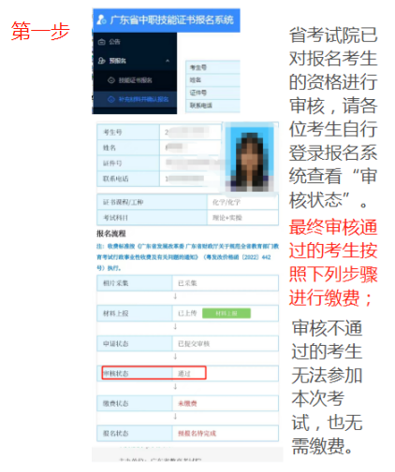

第二步
工银e缴费二维码
通过工行手机银行或者微信扫一扫二维码进入工银e缴费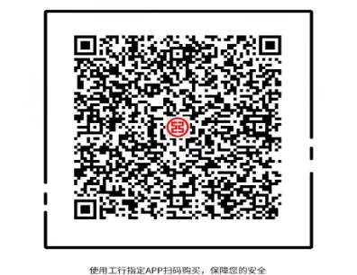

审核已通过的考生，请用微信扫一扫扫描上方二维码

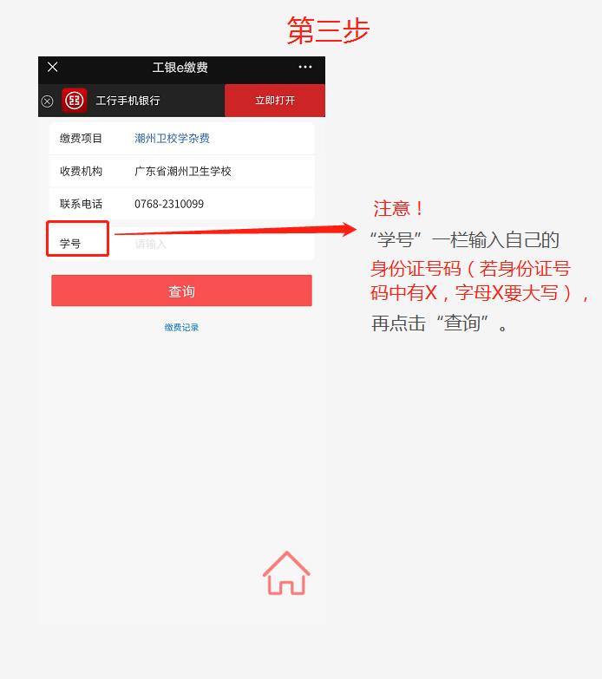

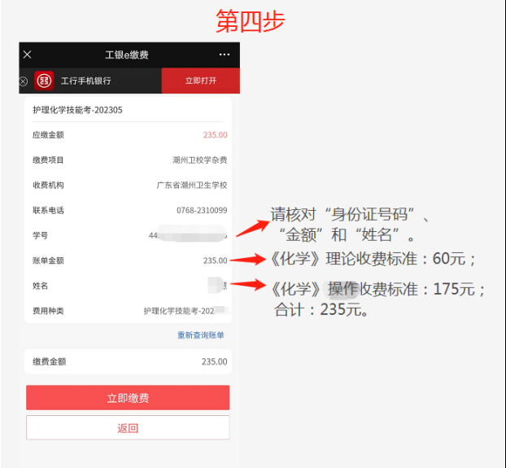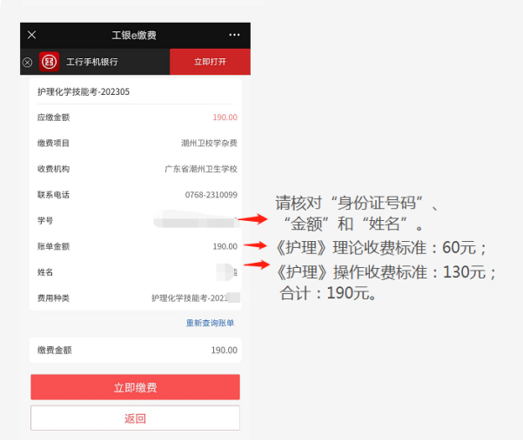

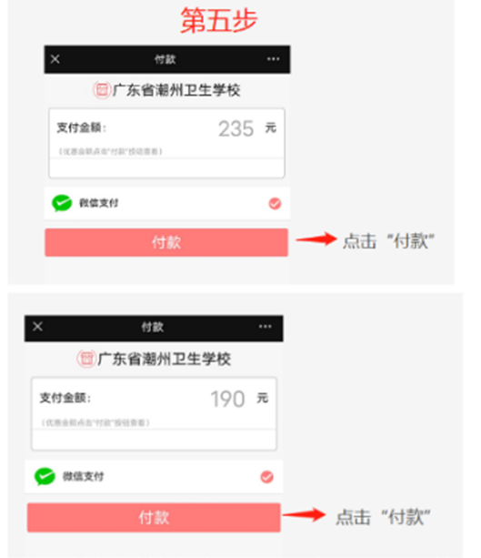

请审核通过的考生于2026年4月24日16:00前
完成缴费操作。

财务室联系电话：0768-2310099。

